TRANSFERÊNCIA DE DIREITOS AUTORAIS
Declaramos que, em caso de aceitação do artigo pela Revista Fisioterapia & Saúde Funcional, esta passa a ter os direitos autorais a ele referentes, que se tornarão propriedade exclusiva da revista.
Fica vedado qualquer reprodução, total ou parcial, em qualquer outra parte ou meio de divulgação, impressa ou eletrônica, sem autorização prévia da Revista Fisioterapia & Saúde Funcional. Uma vez solicitada, se obtida, far-se-á constar o devido agradecimento a Revista Fisioterapia & Saúde Funcional.
Nome: ANA IRENE CARLOS DE MEDEIROS
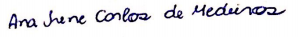
Assinatura:

Nome: ARACELI DA SILVA OLIVEIRA
Assinatura:

Nome: SUZANA KÁTIA ALVES COSTA
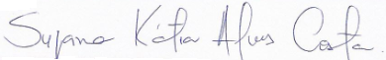
Assinatura:

Nome: MEIREANNY LIMA BARBOSA
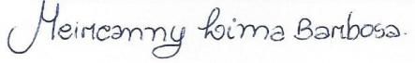
Assinatura:

Nome: GEORGES WILLENEUWE DE SOUSA OLIVEIRA
Assinatura:

Data: 02 de Dezembro de 2015

